คู่มือการใช้งาน

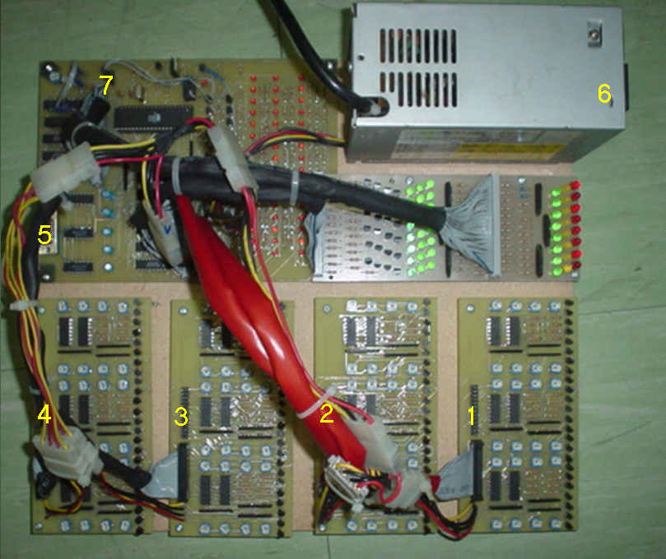

หมายเลข 1 ต่อกับเซนเซอร์ด้านข้าง 1-24
หมายเลข 2 ต่อกับเซนเซอร์ด้านข้าง 24-48
หมายเลข 3 ต่อกับเซนเซอร์ด้านล่าง 1-24
หมายเลข 4 ต่อกับเซนเซอร์ด้านล่าง 24-48
หมายเลข 5 ต่อกับคอมพิวเตอร์ (com1)
หมายเลข 6 ต่อกับไฟฟ้า 220 v
หมายเลข 7 ต่อกับเซนเซอร์หน้าลูกกอล์ฟ

การเปิดใช้โปรแกรม

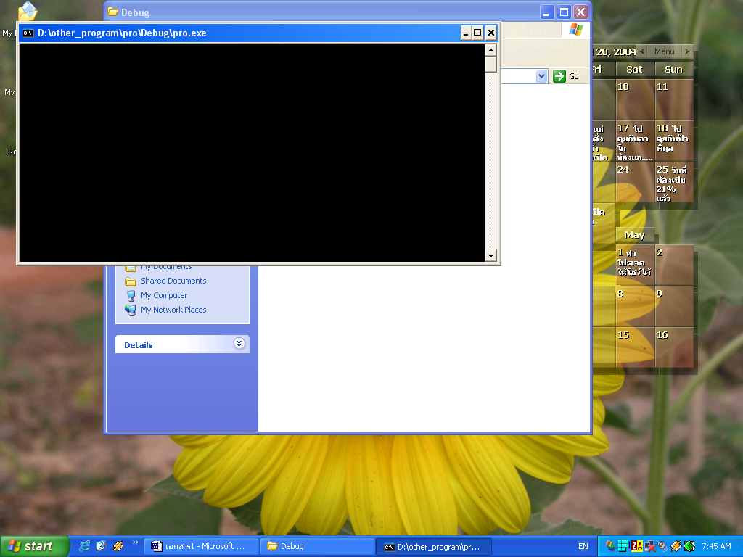

เปิดโปรแกรม pro ไว้

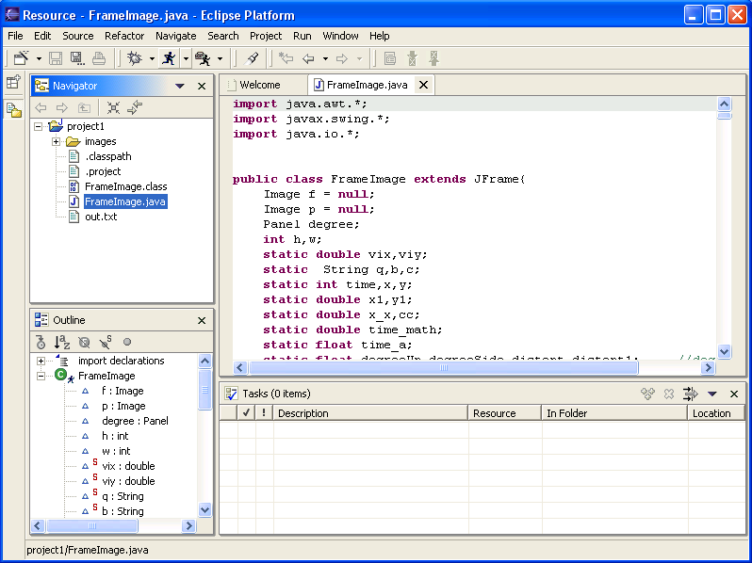

ทำการรันโปรแกรม FramImage.java จากนั้นก็ทำการตีกอล์ฟได้เลย
